АДМИНИСТРАЦИЯ АСИНОВСКОГО ГОРОДСКОГО ПОСЕЛЕНИЯ

ТОМСКОЙ ОБЛАСТИ

ПОСТАНОВЛЕНИЕ

от 24.05.2017 №309/17
г. Асино

Об утверждении муниципальной программы
«Формирование современной городской среды муниципального образования «Асиновское городское поселение» на 2017 год»

В соответствии с Федеральным законом от 6 октября 2003 года № 131-ФЗ «Об общих принципах организации местного самоуправления в Российской Федерации», статьей 179 Бюджетного кодекса Российской Федерации, Законом Томской области от 15 августа 2002 года №61-ОЗ «Об основах благоустройства территорий городов и других населенных пунктов Томской области», Постановлением Администрации Асиновского городского поселения от 06.04.2016 № 293/16 «Об утверждении порядка принятия решений о разработке муниципальных программ Асиновского городского поселения, их формирования и реализации» на основании Устава муниципального образования «Асиновское городское поселение» и в целях обеспечения контроля за санитарным состоянием и благоустройством территорий муниципального образования «Асиновское городское поселение»

ПОСТАНОВЛЯЮ:

1. Утвердить муниципальную программу «Формирование современной городской среды муниципального образования «Асиновское городское поселение» на 2017 год» согласно приложению к настоящему постановлению.
2. Настоящее постановление подлежит официальному опубликованию на официальном сайте муниципального образования «Асиновское городское поселение, а также подлежит официальному обнародованию путем размещения в информационном сборнике в библиотечно-эстетическом центре, расположенном по адресу: город Асино, ул. имени Ленина, 70 и вступает в силу со дня его официального опубликования.
3. Контроль за исполнением настоящего постановления оставляю за собой.

И.о. Главы Администрации

Асиновского городского поселения С.А. Кухаренко

Приложение
к постановлению Администрации
Асиновского городского поселения
от 24.05. 2017г. № 309/17

Томская область
Асиновский район
Муниципальное образование «Асиновское городское поселение»

МУНИЦИПАЛЬНАЯ ПРОГРАММА

«Формирование современной городской среды

муниципального образования

«Асиновское городское поселение» на 2017 год»

2017 г.

ПАСПОРТ
муниципальной программы «Формирование современной городской среды муниципального образования «Асиновское городское поселение» на 2017 год»
Наименование Программы | Муниципальная Программа «Формирование современной городской среды муниципального образования «Асиновское городское поселение» на 2017 год» (далее – Программа)
Основание для разработки Программы | Федеральный закон от 06 октября 2003 года № 131-ФЗ «Об общих принципах организации местного самоуправления в Российской Федерации»  Закон Томской области от 15 августа 2002 года № 61-ОЗ «Об основах благоустройства территорий городов и других населённых пунктов Томской области»  Федеральный закон от 09 декабря 2016 года № 415-ФЗ «О Федеральном бюджете на 2017 год и плановый период 2018 и 2019 годов»  Постановление Правительства РФ от 10.02.2017 № 169 «Об утверждении Правил предоставления и распределения субсидий из федерального бюджета бюджетам субъектов Российской Федерации на поддержку государственных программ субъектов Российской Федерации и муниципальных программ формирования современной городской среды»  Бюджетный кодекс Российской Федерации
Наименование заказчика и разработчика Программы, их местонахождение | 636840, Томская область, г. Асино, ул. им. Ленина,40 Администрация Асиновского городского поселения
Ответственный исполнитель Программы | Администрация Асиновского городского поселения
Соисполнители Программы | Собственники помещений многоквартирных жилых домов (по согласованию)  Товарищества собственников жилья (далее – ТСЖ (по согласованию)  Управляющие организации, осуществляющие управление многоквартирными домами (далее – управляющие организации) (по согласованию)  Администрации Асиновского городского поселения
Участники Программы | Администрация Асиновского городского поселения  Подрядные организации  Предприятия, организации, учреждения (по согласованию)  Жители г. Асино  Управляющие организации  ТСЖ (по согласованию)  Собственники помещений в многоквартирных жилых домах (по согласованию)
Цели Программы | - реализация мероприятий, направленных на благоустройство дворовых территорий многоквартирных жилых домов с расположенными на них объектами, предназначенными для обслуживания и эксплуатации многоквартирных жилых домов и элементами благоустройства этих территорий, в том числе стоянки автотранспорта, тротуары, автодороги и проезды к домам, оборудование зон отдыха и спорта  - благоустройство территорий общего пользования в г. Асино  - формирование современной городской среды, как в местах постоянного проживания (территории многоквартирных жилых домов), так и в местах общего пользования жителей г. Асино  - привлечение широкого круга населения к выбору объектов благоустройства, осуществление публичного контроля за производимыми работами  - повышение качества жизни населения, формирование имиджа муниципального образования г. Асино  - организация наружного освещения дворовых территорий  - создание условий для массового отдыха жителей города и реализация комфортного обустройства мест для массового пребывания населения  - организация озеленения придомовых территорий многоквартирных домов
Задачи Программы | - создание безопасных и благоприятных условий для проживания граждан  - поддержание санитарного порядка на территории города  - повышение уровня комфортности проживания населения муниципального образования «Асиновское городское поселение»  - ремонт асфальтобетонного покрытия дворовых территорий, в том числе мест временного размещения автотранспортных средств, тротуаров и автомобильных дорог, образующие проезды к территориям, прилегающим к многоквартирным домам города Асино и проездов к ним  - сохранение существующих малых архитектурных форм, - размещение игровых комплексов для детей и подростков разных возрастных групп, площадок для отдыха взрослых;  - ремонт существующих конструктивных элементов, расположенных в дворовых территориях жилых домов  - озеленение дворовых территорий  - ремонт и восстановление наружного освещения
Целевые индикаторы и показатели Программы | - количество благоустроенных дворовых территорий  - доля благоустроенных дворовых территорий от общего количества дворовых территорий  - охват населения благоустроенными дворовыми территориями (доля населения, проживающего в жилом фонде с благоустроенными дворовыми территориями от общей численности населения муниципального образования «Асиновское городское поселение»)  - количество благоустроенных муниципальных территорий общего пользования  - площадь благоустроенных муниципальных территорий общего пользования  - доля площади благоустроенных муниципальных территорий общего пользования  - доля финансового участия в выполнении минимального перечня работ по благоустройству дворовых территорий заинтересованных лиц  - доля трудового участия в выполнении минимального перечня работ по благоустройству дворовых территорий заинтересованных лиц  - доля финансового участия в выполнении дополнительного перечня работ по благоустройству дворовых территорий заинтересованных лиц  - доля трудового участия в выполнении дополнительного перечня работ по благоустройству дворовых территорий заинтересованных лиц
Сроки и этапы реализации Программы | Срок реализации Программы - 2017 год  Этапы реализации Программы не выделяются
Объемы бюджетных ассигнований Программы | Финансирование Программы осуществляется на принципах долевого участия с учетом поступления средств из бюджетов всех уровней в размере 6 599,608тыс. руб. В течение отчётного периода объёмы финансирования Программы за счёт средств из бюджета всех уровней уточняются (корректируются) по мере необходимости.
Ожидаемые результаты реализации Программы | В результате реализации Программы ожидается:  - увеличение доли благоустроенных дворовых территорий многоквартирных домов  - улучшение внешнего облика города и мест массового пребывания населения  - включение в состав общего имущества в многоквартирном доме оборудования, иных материальных объектов, установленных на дворовой территории в результате реализации мероприятий по ее благоустройству в целях осуществления последующего содержания указанных объектов в соответствии с требованиями законодательства Российской Федерации и земельного участка на котором расположено оборудование, иные материальные объекты, установленные на дворовой территории в результате реализации мероприятий по ее благоустройству в целях осуществления последующего содержания указанных объектов в соответствии с требованиями законодательства Российской Федерации. Дополнительно принятие решений собственниками помещений в многоквартирном доме о включении в состав общего имущества в многоквартирном доме земельного участка, на котором расположен многоквартирный дом, границы которого не определены на основании данных государственного кадастрового учета на момент принятия данного решения.
Организация контроля за реализацией Программы | Контроль за реализацией мероприятий Программы осуществляет Глава Администрации Асиновского городского поселения с привлечением членов общественной комиссии по рассмотрению и оценке предложений заинтересованных лиц, осуществлению контроля за реализацией муниципальной программы «Формирование современной городской среды на территории муниципального образования «Асиновское городское поселение» на 2017 год, организация осуществляющая лицензированный вид деятельности по строительному контролю за ходом строительных работ, в соответствии с заключенным муниципальным контрактом

- Общая характеристика текущего состояния уровня благоустройства территории муниципального образования «Асиновское городское поселение»

Одним из основных направлений деятельности Администрации Асиновского городского поселения, в соответствии с требованиями Федерального закона от 6 октября 2003 года № 131-ФЗ «Об общих принципах организации местного самоуправления в Российской Федерации» и Закона Томской области от 15 августа 2002 года №61-ОЗ «Об основах благоустройства территорий городов и других населенных пунктов Томской области», является решение вопросов благоустройства территории, создание современной городской среды, как одного из составляющих элементов комплексного развития территории муниципального образования «Асиновское городское поселение».
Вместе с ростом территории города Асино, развитием промышленного производства на его территории становится все более актуальной проблема охраны окружающей среды, благоустройства города, создания нормальных условий для жизнедеятельности человека.
Основной целью Программы на 2017 год является реализация мероприятий, направленных на благоустройство дворовых территорий многоквартирных домов (далее – МКД) с расположенными на них объектами, предназначенными для обслуживания и эксплуатации таких домов.
Дворовые территории являются важнейшей составной частью транспортной системы. От уровня транспортно-эксплуатационного состояния дворовых территорий многоквартирных домов и проездов к дворовым территориям во многом зависит качество жизни населения. В настоящее время на территории муниципального образования «Асиновское городское поселение» доля частично благоустроенных территорий МКД составляет 15 % от общего количества МКД и от общей площади территории МКД, которые нуждаются в благоустройстве.
Количество и площадь общественых территорий, доля и площадь таких территорий нуждающихся в благоустройстве.
Текущее состояние дворовых территорий не соответствует современным требованиям к местам проживания граждан, обусловленным нормами Градостроительного и Жилищного кодексов Российской Федерации, а именно: значительная часть асфальтобетонного покрытия внутриквартальных проездов имеет высокую степень износа, работы по озеленению дворовых территорий не производятся, малое количество парковок для временного хранения автомобилей, недостаточно оборудованных детских и спортивных площадок.
До настоящего времени благоустройство дворовых территорий осуществлялось по отдельным видам работ, без взаимной увязки элементов благоустройства. Некоторые виды работ по благоустройству практически не производились: работы по содержанию зеленых зон дворовых территорий, организации новых дворовых площадок для отдыха детей разных возрастных групп, устройство парковок для временного хранения автомобилей.
Благоустройство дворовых территорий невозможно осуществлять без комплексного подхода. При отсутствии проекта благоустройства получить многофункциональную адаптивную среду для проживания граждан не представляется возможным. При выполнении работ по благоустройству необходимо учитывать мнение жителей и сложившуюся инфраструктуру территорий дворов для определения функциональных зон и выполнения других мероприятий.
Комплексный подход позволяет наиболее полно и в то же время детально охватить весь объем проблем, решение которых может обеспечить комфортные условия проживания всего населения. К этим условиям относятся чистые улицы, благоустроенные районы, дворы и дома, зеленые насаждения, необходимый уровень освещенности дворов в темное время суток.

- Цели и задачи Программы, сроки ее реализации

При определении приоритетов политики муниципального образования «Асиновское городское поселение» в сфере благоустройства были учтены:
- основные направления государственной политики, заявленные в Послании Президента Российской Федерации В.В. Путина Федеральному Собранию от 01.12.2016 года;
- положения федерального приоритетного проекта «Формирование комфортной городской среды» (паспорт проекта утвержден Президиумом Совета при Президенте Российской Федерации по стратегическому планированию и приоритетным проектам, протокол от 21.11.2016 №10);
- направления региональной политики в сфере благоустройства в рамках реализации в 2017 году на территории Томской области федерального приоритетного проекта «Формирование комфортной городской среды».
На основании изложенного Администрация Асиновского городского поселения в качестве приоритетного направления деятельности в сфере благоустройства на 2017 год определяет системное повышение качества и комфортности городской среды путем реализации первоочередных мероприятий по благоустройству, а также проектов комплексного благоустройства дворовых территорий многоквартирных жилых домов и территорий общего пользования, подготовленных с учетом мнения населения.
Основной целью реализация данного приоритетного направления является повышение уровня комфортности и безопасности условий проживания и отдыха граждан.
Для поддержания дворовых территорий и мест массового пребывания населения в технически исправном состоянии и приведения их в соответствие с современными требованиями комфортности разработана муниципальная программа «Формирование современной городской среды муниципального образования «Асиновское городское поселение» на 2017 год» (далее – муниципальная программа), которая предусматривает достижений следующих целей:
- реализация мероприятий, направленных на благоустройство дворовых территорий многоквартирных жилых домов с расположенными на них объектами, предназначенными для обслуживания и эксплуатации многоквартирных жилых домов и элементами благоустройства этих территорий, в том числе стоянки автотранспорта, тротуары, автодороги и проезды к домам, оборудование зон отдыха и спорта;
- благоустройство территорий общего пользования в г. Асино;
- формирование современной городской среды, как в местах постоянного проживания (территории многоквартирных жилых домов), так и в местах общего пользования жителей г. Асино;
- привлечение широкого круга населения к выбору объектов благоустройства, осуществление публичного контроля за производимыми работами;
- повышение качества жизни населения, формирование имиджа муниципального образования г. Асино;
-организация наружного освещения дворовых территорий;
- создание условий для массового отдыха жителей города и реализация комфортного обустройства мест для массового пребывания населения;
- организация озеленения придомовых территорий многоквартирных домов.
Программой предусмотрено выполнение следующих задач:
- выполнение ремонта и благоустройства дворовых территорий;
- выполнение ремонта мест массового пребывания населения;
- ремонт асфальтобетонного покрытия дворовых территорий, в том числе мест временного размещения автотранспортных средств, тротуаров и автомобильных дорог, образующие проезды к территориям, прилегающим к многоквартирным домам города Асино и проездов к ним;
- сохранение существующих малых архитектурных форм, размещение игровых комплексов для детей и подростков разных возрастных групп, площадок для отдыха взрослых;
- ремонт существующих конструктивных элементов, расположенных в дворовых территориях жилых домов;
- озеленение дворовых территорий;
- ремонт и восстановление наружного освещения.
Комплексное благоустройство дворовых территорий и мест массового пребывания населения позволит привести их в надлежащее состояние, повысить уровень благоустройства, выполнить архитектурно-планировочную организацию территории, обеспечить здоровые условия отдыха и жизни жителей.
Срок реализации Программы - 2017 год, с возможностью внесения изменений в сроки реализации Программы.

3. Перечень мероприятий Программы

Основу Программы составляет ремонт и благоустройство дворовых территорий многоквартирных домов и мест массового пребывания населения.
В рамках реализации муниципальной программы планируется провести следующие мероприятия по благоустройству дворовых территорий:
мероприятия, относящиеся к минимальному перечню работ:
- ремонт дворовых проездов;
-ремонт элементов освещения дворовых территории с применением энергосберегающих технологий;
- установка скамеек, урн для мусора;
мероприятия, относящиеся к дополнительному перечню работ:
- оборудование детских и (или) спортивных площадок;
- оборудование автомобильных парковок;
- озеленение придомовой территорий;
-оборудование площадок (установку контейнеров) для сбора коммунальных отходов, включая раздельный сбор отходов.

№ п/п | Местонахождение многоквартирного жилого дома | Мероприятия |  | Сумма тыс. руб.
№ п/п | Местонахождение многоквартирного жилого дома | Основной перечень работ | Дополнительный перечень работ* | Сумма тыс. руб.
1 | ул. АВПУ, 2 | + | + | 4 619,73
2 | ул. Ивана Черных, 18 | + | + | 4 619,73
3 | ул. Транспортная, 1 |  |  | 4 619,73
4 | ул. Станционная, 25 | + | + | 4 619,73
5 | ул. Станционная, 32 | + | + | 4 619,73
6 | ул. имени Ленина, 31 | + | + | 4 619,73

В рамках реализации муниципальной программы планируется провести следующие мероприятия по благоустройству мест массового пребывания населения, а именно благоустройство хоккейной коробки по адресу: ул. Станционная, 52

№ п/п | Наименование общественной территории | Сумма тыс. руб. | Мероприятия
 | ул. Станционная, 52, хоккейный корт | 1 979,88 | Замена ограждения и освещения; монтаж спортивного павильона; ремонт систем водоснабжения и водоотведения

В муниципальную программу включены дворовые территории исходя из даты представления предложений заинтересованных лиц с условием их соответствия установленным требованиям, определенным Порядком представления, рассмотрения и оценки предложений заинтересованных лиц о включении дворвой территории в муниципальную программу «Формирование современной городской среды на территории муниципального образования «Асиновское городское поселение» на 2017 год», утвержденным Постановлением Администрации Асиновского городского поселения от 17.02.2017 №120/17, и в пределах лимитов бюджетных ассигнований, предусмотренных муниципальной программой. Дворовые территории, прошедшие отбор и не вошедшие в муниципальную программу на 2017 год в связи с превышением выделенных лимитов бюджетных ассигнований, предусмотренных муниципальной программой, включаются в муниципальную программу на 2018-2022 годы исходя из даты представления предложений заинтересованных лиц.

Ориентировочная (примерная) стоимость работ,входящих в состав минимального перечня работ по благоустройству дворовых территорий, в разрезе видов работ приведена в следующей таблице.

Нормативная стоимость (единичные расценки) работ по благоустройству дворовых территорий,
многоквартирных жилых домов входящих в минимальный перечень
Вид работ | Единица  измерения | Нормативная стоимость, руб.
Ремонт дворового проезда с асфальтобетонным покрытием | 1 м² | 885,6  (по объектам аналогам)
Ремонт элементов освещения дворовых территорий (светильник на кронштейне, утройство оптико-(фото) электирическое над подъездом) | шт | 17107,2  (по объектам аналогам)
Установка 1 скамейки и 1 урны | шт | 17796,8  (по объектам аналогам)
Визуализированный перечень образцов элементов благоустройства, предполагаемых к размещению на дворовой территории, входящий в минимальный перечень работ, приведен в приложении № 4 к муниципальной программе.
Визуализированный перечень образцов элементов благоустройства, предполагаемых к размещению на дворовой территории, входящий в дополнительный перечень работ, приведен в приложении № 5 к муниципальной программе.

Обоснование ресурсного обеспечения Программы

Финансирование Программы осуществляется на принципах долевого участия с учетом поступления средств из бюджетов всех уровней.
В течение отчётного периода объёмы финансирования Программы за счёт средств из бюджета всех уровней уточняются (корректируются) по мере необходимости.

5. Механизм реализации Программы

Механизм реализации Программы определяется муниципальным образованием «Асиновское городское поселение» и предусматривает проведение организационных мероприятий, обеспечивающих выполнение Программы.
Ответственный исполнитель Программы:
- отвечает за реализацию мероприятий Программы, целевое и эффективное использование средств бюджета всех уровней, выделяемых на их выполнение;
- обеспечивает согласованность действий исполнителей по подготовке и реализации программных мероприятий;
- подготавливает и представляет в установленном порядке бюджетную заявку на финансирование соответствующих мероприятий Программы;
- представляет в установленном порядке отчеты о ходе финансирования и реализации соответствующих мероприятий Программы.

6. Порядок и форма участия заинтересованных лиц в выполнении работ по благоустройству довровых территорий, порядок аккумулирования средств заинтересованных лиц, направляемых на выполнение дополнительного перечня работ по благоустройству дворовых территорий

6.1. Общие положения

6.1.1. Настоящий Порядок регламентирует процедуру аккумулирования средств заинтересованных лиц, направляемых на выполнение дополнительного перечня работ по благоустройству дворовых территорий муниципального образования «Асиновское городское поселение», механизм контроля за их расходованием, а также устанавливает порядок и формы трудового и (или) финансового участия граждан в выполнении указанных работ.
6.1.2. В целях реализации настоящего Порядка используются следующие понятия:
б) трудовое участие – добровольная безвозмездная трудовая деятельность заинтересованных лиц, имеющая социально полезную направленность, не требующая специальной квалификации и выполняемая в качестве трудового участия заинтересованных лиц при осуществлении видов работ из дополнительного перечня работ по благоустройству дворовых территорий муниципального образования «Асиновское городское поселение»;
в) финансовое участие – финансирование выполнения видов работ из дополнительного перечня работ по благоустройству дворовых территорий города Костромы за счет участия заинтересованных лиц в размере не менее 1 процента от общей стоимости соответствующего вида работ.

6.2. Порядок и форма участия (трудовое и (или) финансовое) заинтерерсованнных лиц в выполнении работ

6.2.1. Под формой трудового участия понимается неоплачиваемая трудовая деятельность граждан (организаций, заинтересованных лиц), имеющая социально полезную направленность, не требующая специальной квалификации и организуемая в качестве трудового участия в выполнении дополнительного перечня работ по благоустройству дворовых территорий.
Трудовое участие может быть выражено:
- подготовкой объекта (дворовой территории) к началу работ (земляные работы, снятие старого оборудования, уборка мусора) и другими работами (покраска оборудования, озеленение территории, охрана объекта);
- предоставлением строительных материалов, техники, оборудования, инструмента и т.д.;
- обеспечением благоприятных условий для деятельности подрядной организации, выполняющей работы на объекте, и ее работников.
Условия трудового участия граждан в выполнении дополнительного перечня работ по благоустройству дворовых территорий определяются муниципальным образованием.
Организация трудового участия, осуществляется заинтересованными лицами в соответствии с решением общего собрания собственников помещений в многоквартирном доме, дворовая территория которого подлежит благоустройству, оформленного соответствующим протоколом общего собрания собственников помещений в многоквартирном доме, в объеме не менее установленного муниципальной программой «Формирование современной городской среды муниципального образования «Асиновское городское поселение» на 2017 год», в случае принятия соответствующего решения органом местного самоуправления Асиновского городского поселения.
Организация трудового участия призвана обеспечить реализацию потребностей в благоустройстве соответствующей дворовой территории, исходя из необходимости и целесообразности организации таких работ.
В качестве документов (материалов), подтверждающих трудовое участие могут быть представлены: отчет подрядной организации о выполнении работ, включающий информацию о проведении мероприятия с трудовым участием граждан; отчет совета многоквартирного дома, лица, управляющего многоквартирным домом о проведении мероприятия с трудовым участием граждан.
При этом рекомендуется в качестве приложения к такому отчету представлять фотоматериалы, видеоматериалы, подтверждающие проведение мероприятия с трудовым участием граждан и размещать указанные материалы в средствах массовой информации, социальных сетях, информационно-телекоммуникационной сети Интернет (далее – сеть Интернет).
6.2.2. Под формой финансового участия понимается доля финансового участия заинтересованных лиц, организаций в выполнении дополнительного перечня работ по благоустройству дворовых территорий, опредеяемая как процент от стоимости мероприятий по выполнению дополнительного перечня работ по благоустройству дворовой территории.
Организация финансового участия, осуществляется заинтересованными лицами в соответствии с решением общего собрания собственников помещений в многоквартирном доме, дворовая территория которого подлежит благоустройству, оформленного соответствующим протоколом общего собрания собственников помещений в многоквартирном доме в объеме не менее 1 процента от общей стоимости соответствующего вида работ из дополнительного перечня работ.
В случае принятия решения заинтересованными лицами о финансовом участии в размере более 1 процента, они вправе предусмотреть направление указанных денежных средств на выполнение дополнительного перечня работ, который будет определен в представленном ими в Общественную комисиию Администрации Асиновского городского поселения по рассмотрению и оценке предложений заинтересованных лиц, осуществлению контроля за реализацией муниципальной программы «Формирование современной городской среды на территории муниципального образования «Асиновское городское поселение» дизайн-проекте и локальном сметном расчете.

6.3. Условия аккумулирования и расходования средств

6.3.1. В случае если заинтересованными лицами будет предусмотрена форма финансового участия их в выполнении работ по благоустройству дворовой территрии (в случае включения заинтересованными лицами в дизайн-проект благоустройства дворовой территории работ, входящих в дополнительный перечень работ по благоустройству дворовых территорий), денежные средства заинтересованных лиц перечисляются на счет, открытый Администрацией Асиновского городского поселения в Управлении Федерального казначейства по Томской области по реквизитам, указанным в соглашении, заключаемым между Администрацией Асиновского городского поселения и заинтересованными лицами, принявшими решение о благоустройстве дворовых территорий.
Администрация Асиновского городского поселения заключает соглашения с заинтересованными лицами, принявшими решение о благоустройстве дворовых территорий, в которых определяются порядок и сумма перечисления денежных средств заинтересованными лицами.
Объем денежных средств, подлежащих перечислению заинтересованными лицами, определяется в соответствии с локально-сметным расчетом, а также исходя из нормативной стоимости (единичных расценок) работ по благоустройству дворовых территорий и объема работ, указанного в дизайн-проекте, и составляет не менее 1 процента от общей стоимости соответствующего вида работ из дополнительного перечня работ.
Фактический объем денежных средств, подлежащих перечислению заинтересованными лицами, может быть изменен по итогам осуществления закупки товара, работы, услуги в соответствии с положениями Федерального закона от 05.04.2013 № 44-ФЗ «О контрактной системе в сфере закупок товаров, работ, услуг для обеспечения государственных и муниципальных нужд», а также с учетом стоимости фактически выполненных работ.
Перечисление денежных средств заинтересованными лицами осуществляется в течение 10 (десяти) дней со дня подписания соглашения, но не позднее дня начала проведения Администрацией Асиновского городского поселения процедур конкурентных закупок на право выполнения работ по благоустройству дворовой территории.
Ответственность за неисполнение заинтересованными лицами указанного обязательства определяется в заключенном соглашении.
6.3.2. Администрация Асиновского городского поселения обеспечивает учет поступающих от заинтересованных лиц денежных средств в разрезе многоквартирных домов, дворовые территории которых подлежат благоустройству.
Администрация Асиновского городского поселения обеспечивает ежемесячное опубликование на официальном сайте муниципального образования «Асиновское городское поселение» в информационно-телекоммуникационной системе «Интернет» данных о поступивших от заинтересованных лиц денежных средствах в разрезе многоквартирных домов, дворовые территории которых подлежат благоустройству.
Администрация Асиновского городского поселения ежемесячно обеспечивает направление данных о поступивших от заинтересованных лиц денежных средствах в разрезе многоквартирных домов, дворовые территории которых подлежат благоустройству, в адрес общественной комиссии Администрации Асиновского городского поселения по рассмотрению и оценке предложений заинтересованных лиц, осуществлению контроля за реализацией муниципальной программы «Формирование современной городской среды на территории муниципального образования «Асиновское городское поселение» на 2017 год.
6.3.3. Расходование аккумулированных денежных средств заинтересованных лиц осуществляется Администрацией Асиновского городского поселения на финансирование дополнительного перечня работ по благоустройству дворовых территорий, включенного в дизайн-проект благоустройства дворовой территории.
Расходование аккумулированных денежных средств заинтересованных лиц осуществляется в соответствии с условиями соглашения на выполнение работ в разрезе многоквартирных домов, дворовые территории которых подлежат благоустройству.
Администрация Асиновского городского поселения осуществляет перечисление средств заинтересованных лиц на расчетный счет контрагента (поставщика, подрядчика, исполнителя), прошедшего конкурсный отбор на право выполнения работ (оказания услуг, поставки товара) по благоустройству дворовых территорий, в соответствии с условиями заключенного муниципального контракта.
6.3.4. Контроль за целевым расходованием аккумулированных денежных средств заинтересованных лиц осуществляется отделом экономики и финансов Администрации Асиновского городского поселения.
Администрация Асиновского городского поселения обеспечивает возврат аккумулированных денежных средств заинтересованным лицам в срок до 30 декабря текущего года при условии:
- экономии денежных средств, по итогам проведения конкурсных процедур;
- неисполнения работ по благоустройству дворовой территории многоквартирного дома по вине подрядной организации;
- не предоставления заинтересованными лицами доступа к проведению благоустройства на дворовой территории;
- возникновения обстоятельств непреодолимой силы;
- возникновения иных случаев, предусмотренных действующим законодательством.

7. Порядок
разработки, обсуждения с заинтересованными лицами и утверждения дизайн-проектов благоустройства дворовых территорий
7.1. Настоящий порядок устанавливает процедуру разработки, обсуждения с заинтересованными лицами и утверждения дизайн-проектов благоустройства дворовых территорий, включаемых в Программу (далее соответственно - Порядок, дизайн-проект).
7.2. Разработка и утверждение дизайн-проектов обеспечивается Администрацией Асиновского городского поселения и включает следующие этапы:
7.2.1. осмотр дворовых территорий, предлагаемых к благоустройству, совместно с собственниками помещений в многоквартирных домах, собственниками иных зданий и сооружений, расположенных в границах дворовой территории, подлежащей благоустройству (далее – заинтересованные лица);
7.2.2. подготовка дизайн-проектов;
7.2.3. направление дизайн-проектов для обсуждения с представителями заинтересованных лиц;
7.2.4. согласование дизайн-проектов с представителями заинтересованных лиц.
7.2.5. утверждение дизайн-проектов общественной комиссией Администрации Асиновского городского поселения по рассмотрению и оценке предложений заинтересованных лиц, осуществлению контроля за реализацией Программы (далее по тексту Порядка – общественная комиссия).
7.3. Дизайн-проекты подготавливаются в отношении дворовых территорий по заявкам, одобренным общественной комиссией для включения в муниципальную программу, в пределах выделенных лимитов бюджетных ассигнований. Дизайн-проект разрабатывается Администрацией Асиновского городского поселения. Заинтересованные лица вправе самостоятельно разработать дизайн-проект и направить его Администрацию Асиновского городского поселения для обеспечения его обсуждения и утверждения в соответствии с настоящим Порядком.
7.4. Содержание дизайн-проекта зависит от вида и состава планируемых работ. Дизайн-проект подготавливается в виде проектно-сметной документации и (или) в упрощенном виде – текстовое и визуальное описание проекта благоустройства, в том числе перечень элементов благоустройства (визуализированный) элементов благоустройства предполагаемый к размещению на соотвествующей территории.Содержание дизайн-проекта зависит от вида и состава планируемых работ.
7.5. Разработка дизайн-проекта осуществляется в соответствии с правилами благоустройства, действующими на территории муниципального образования «Асиновское городское поселение», требованиями Градостроительного кодекса Российской Федерации, а также действующими строительными, санитарными и иными нормами и правилами.
7.6. Разработка дизайн-проекта осуществляется с учетом минимальных и дополнительных перечней работ по благоустройству дворовой территории, установленных Порядком предоставления субсидий бюджетам муниципальных образований Томской области на поддержку муниципальных программ формирования современной городской среду, утвержденным постановлением Администрации Томской области от 12.12.2014 №490а, и утвержденных протоколом общего собрания собственников помещений в многоквартирном доме, в отношении дворовой территории которого разрабатывается дизайн-проект благоустройства.
7.7. В целях обсуждения и согласования дизайн-проекта Администрация Асиновского городского поселения уведомляет представителя заинтересованных лиц о готовности дизайн-проекта в течение 2 рабочих дней со дня его изготовления.
7.8. Дизайн-проект, согласованный представителем заинтересованных лиц, либо замечания к нему направляются в Администрацию Асиновского городского поселения в срок, не превышающий двух рабочих дней со дня получения уведомления о его изготовлении представителем заинтересованных лиц.
7.9. При наличии мотивированных замечаний дизайн-проект корректируется и повторно направляется представителю заинтересованных лиц для согласования в порядке, предусмотренном пунктами 7.7. – 7.8. настоящего Порядка.
7.10. В случае не урегулирования замечаний представителя заинтересованных лиц к дизайн-проекту, Администрация Асиновского городского поселения передает дизайн-проект с замечаниями в течение двух рабочих дней со дня их получения в общественную комиссию для проведения обсуждения с участием представителя заинтересованных лиц, которых уведомляет о дате, времени и месте проведения заседания общественной комисии .
Общественная комиссия рассматривает замечания к дизайн-проекту и принимает решение по представленным замечаниям о корректировке или об отказе в корректировке дизайн-проекта.
7.11.Администрация Асиновского городского поселения с учетом решения общественной комиссии направляет дизайн-проект представителю заинтересованных лиц для согласования. Представитель заинтересованных лиц в срок, не превышающий двух рабочих дней со дня получения, согласовывает дизайн-проект.
7.12. В случае, если в установленные настоящим Порядком сроки дизайн-проект не согласован представителем заинтересованных лиц, дворовая территория многоквартирного дома не подлежит включению в муниципальную программу.
7.13. В случае отсутствия замечаний к разработанному дизайн – проекту факт его согласования с заинтересованными лицами подтверждается соответствующей отметкой и подписью представителя заинтересованных лиц.
7.14. Дизайн-проект в течение двух рабочих дней со дня согласования с представителями заинтересованных лиц рассматривается и утверждается общественной комиссией. Решение об утверждении дизайн-проекта оформляется в виде протокола заседания комиссии.

8. Условие о проведении работ по благоустройству дворовых территорий и общественного пространства с учетом обеспечения доступности для маломобильных групп населения

В целях создания комфортных условий обеспечения физической, пространственной и информационной доступности для инвалидов и других маломобильных групп населения работы будут проведены в соотстветствии со статьей 15 Федерального закона от 24 ноября 1995 года № 181-ФЗ «О социальной защите инвалидов в Российской Федерации» , СП 59.13330.2016. Свод правил. Доступность зданий и сооружений для маломобильных групп населения. Актуализированная редакция СНиП 35-01-2001», правилами благоустройства, действующими на территории муниципального образования «Асиновское городское поселение», Градостроительным кодексом Российской Федерации.

9. Оценка социально – экономической эффективности реализации Программы

Реализация запланированных мероприятий в 2017 году позволит удовлетворить большую часть обращений граждан о неудовлетворительном техническом состоянии дворовых территорий многоквартирных домов и мест массового пребывания населения, а также обеспечит благоприятные условия проживания населения, что положительно отразится и на повышении качества жизни в целом.
Оценка эффективности муниципальной программы проводится отделом экономики и финансов Администрации Асиновского городского поселения и осуществляется в целях оценки планируемого вклада результатов муниципальной программы в социально-экономическое развитие города Асино.
Отдел благоустройства и дорожной деятельности муниципального образования «Асиновское городское поселение» осуществляет мониторинг ситуации и анализ эффективности выполняемой работы.
Индикатором эффективности реализации программы следует считать:
- увеличение доли придомовых территорий, приведённых в нормативное состояние от общего количества дворовых территорий многоквартирных домов, нуждающихся в проведении вышеуказанных мероприятий;
- улучшение внешнего облика города и мест массового пребывания населения;
- повышение социальной и экономической привлекательности муниципального образования «Асиновское городское поселение».

10. Управление и контроль за реализацией муниципальной программы, в том числе анализ рисков реализации муниципальной программы
Для успешной реализации муниципальной программы большое значение имеет прогнозирование возможных рисков, связанных с достижением основной цели, решением задач, оценка их масштабов и последствий, формирование системы мер по их предупреждению и предотвращению.

Ключевые риски и мероприятия по их предупреждению

№  п/п | Наименование риска/возможности | Мероприятия по предупреждению риска
 | КЛЮЧЕВЫЕ РИСКИ
1. | Отсутствие заявок на получение бюджетных средств на благоустройство городских территорий | 1. Активная работа и вовлечение граждан и организаций, которые могут стать инициаторами проектов по благоустройству.  2. Проведение информационно-разъяснительной работы в средствах массовой информации в целях стимулирования активности граждан в инициации проектов по благоустройству.
2. | Отсутствие средств федерального, регионального и муниципального бюджетов для финансирования реализации проектов и содержания созданных в рамках муниципальной программы объектов | 1. Выполнение требований к программе, выдвигаемых на федеральном и региональном уровнях, с целью получения субсидий на реализацию программных мероприятий по благоустройству.  2. Реализация требования о включении в состав общего имущества в многоквартирном доме оборудования, иных материальных объектов, установленных на дворовой территории в результате реализации мероприятий по ее благоустройству в целях осуществления последующего содержания указанных объектов в соответствии с требованиями законодательства Российской Федерации и земельного участка на котором расположено оборудование, иные материальные объекты, установленные на дворовой территории в результате реализации мероприятий по ее благоустройству в целях осуществления последующего содержания указанных объектов в соответствии с требованиями законодательства Российской Федерации.
3. | Правовые риски, связанные с изменением федерального и регионального законодательства, что может привести привести к изменению условий и сроков реализации мероприятий муниципальной программы. | - Своевременный мониторинг изменений федерального и регионального законодательства.  - Незамедлительное внесение изменений в муниципальную программу, направленных на приведение ее в соответствие действующему федеральному и региональному законодательству

Приложение № 1
к муниципальной программе
«Формирование современной городской среды
муниципального образования
«Асиновское городское поселение» на 2017 год»

С В Е Д Е Н И Я
о показателях (индикаторах) муниципальной программы

№ | Наименование показателя (индикатора) | Ед изм | Значения показателей
№ | Наименование показателя (индикатора) | Ед изм | Значение показателей 2017г.* | По итогам реализации программы
1 | Количество и площадь благоустроенных дворовых территорий | Ед., м² | 17ед;  2193,66 тым. м²
2 | Доля благоустроенных дворовых территорий от общего количества и площади дворовых территорий | % | 7
3 | Охват населения благоустроенными дворовыми территориями (доля населения, проживающего в жилом фонде с благоустроенными дворовыми территориями от общей численности населения муниципального образования «Асиновское городское поселение») | % | 7,52
4 | Количество благоустроенных общественных территорий | шт. | 3
5 | Площадь благоустроенных общественных территорий | м² | 44100
6 | Доля площади благоустроенных общественных территорий от общего количества таких территорий | % | 90
7 | Доля финансового участия в выполнении дополнительного перечня работ по благоустройству дворовых территорий заинтересованных лиц; | % | 1

___________________________________________________
* Значения показателей фиксируются на 1 января отчетного года

Приложение № 2
к муниципальной программе
«Формирование современной городской среды
муниципального образования
«Асиновское городское поселение» на 2017 год»

ПЕРЕЧЕНЬ
основных мероприятий муниципальной программы

Наименование мероприятия | Ответственный исполнитель | Срок |  | Ожидаемый непосредственный результат | Основные направления реализации
Наименование мероприятия | Ответственный исполнитель | начала реализации | окончания реализации | Ожидаемый непосредственный результат | Основные направления реализации
Задача 1
1) Благоустройство МКД по адресу:  ул. АВПУ, 2 | Администрация Асиновского городского поселения | Май 2017 | Декабрь 2017 | - создание безопасных и благоприятных условий для проживания граждан;  - поддержание санитарного порядка на территории города;  - повышение уровня комфортности проживания населения муниципального образования «Асиновское городское поселение»;  ремонт асфальтобетонного покрытия дворовых территорий, в том числе мест временного размещения автотранспортных средств, тротуаров и автомобильных дорог, образующие проезды к территориям, прилегающим к многоквартирным домам города Асино и проездов к ним;  - сохранение существующих малых архитектурных форм, - размещение игровых комплексов для детей и подростков разных возрастных групп, площадок для отдыха взрослых;  - ремонт существующих конструктивных элементов, расположенных в дворовых территориях жилых домов;  - озеленение дворовых территорий;  - ремонт и восстановление наружного освещения | Ремонт асфальтированых подходов к подъездам жилых домов; ремонт парковок автомобильного транспорта; организация освещения придомовых территорий; ремонт детского игрового и спортивного оборудования; ремонт ограждений детской игровой и спортивных площадок, а также участков озеленения территорий; установка урн и скамеек  Замена ограждения хоккейной коробки; замена освещения; монтаж спортивного павильона; ремонт систем водоснабжения и водоотведения
2) Благоустройство МКД по адресу:
ул. Ивана Черных, 18

4) Благоустройство МКД по адресу:
ул. Транспортная, 1

5) Благоустройство МКД по адресу:
ул. имени Ленина,31

6) Благоустройство МКД по адресу:
ул. Станционная 32

7) Благоустройство МКД по адресу:
ул. Станционная, 25
8) Благоустройство места массового пребывания населения – хоккейной коробки по адресу: ул. Станционная , 52

Приложение № 3
к муниципальной программе
«Формирование современной городской среды
муниципального образования
«Асиновское городское поселение» на 2017 год»

Адресный перечень многоквартирных домов, дворовые территории которых отобраны исходя из даты представления предложений заинтересованных лиц с условием их соответствия установленным требованиям, определенным Порядком представления, рассмотрения и оценки предложений заинтересованных лиц о включении дворвой территории в муниципальную программу «Формирование современной городской среды на территории муниципального образования «Асиновское городское поселение» на 2017 год», утвержденным Постановлением Администрации Асиновского городского поселения от 17.02.2017 №120/17

Наименование мероприятия | Суммы присвоеных баллов | Источник финансирования | Код бюджетной классификации | Объёмы бюджетных ассигнований (тыс. рублей) | Ориентировочная стоимость работ, (тыс.рублей)
 |  |  |  | 2017 год
Благоустройство МКД по адресу: ул. АВПУ, 2 | 95,25 | Средства федерального бюджета; Средства бюджета Томской область; Средства местного бюджета | 914 0506 13497 L5550 244;914 0503 13497 L5550 244;914 0503 79600 10020 244 | 6 599,608 | 1103,241
Благоустройство МКД по адресу: ул. Ивана Черных, 18 | 71,79 |  |  | 6 599,608 | 2436,687
Благоустройство МКД по адресу: ул. Транспортная, 1 | 66,43 |  |  | 6 599,608 | 2918,181
Благоустройство МКД по адресу: ул. Станционная, 25 | 61,5 |  |  | 6 599,608 | 361,956
Благоустройство МКД по адресу: ул. Станционная, 32 | 53 |  |  | 6 599,608 | 2728,845
Благоустройство МКД по адресу: ул. Ленина, 31 | 16,68 |  |  | 6 599,608 | -
Благоустройство места массового пребывания населения – хоккейной коробки по адресу: ул. Станционная, 52 | - |  |  |  | 1979,88

В муниципальную программу включены дворовые территории исходя из даты представления предложений заинтересованных лиц с условием их соответствия установленным требованиям, определенным Порядком представления, рассмотрения и оценки предложений заинтересованных лиц о включении дворвой территории в муниципальную программу «Формирование современной городской среды на территории муниципального образования «Асиновское городское поселение» на 2017 год», утвержденным Постановлением Администрации Асиновского городского поселения от 17.02.2017 №120/17, и в пределах лимитов бюджетных ассигнований, предусмотренных муниципальной программой.
Дворовые территории, прошедшие отбор и на территории которых в 2017 году не произведены работы по благоустройству в связи с превышением выделенных лимитов бюджетных ассигнований, предусмотренных муниципальной программой, включаются в муниципальную программу на 2018-2022 годы исходя из ранжирования предложений заинтересованных лиц по сумме баллов, присваиваемых каждому предложению от многоквартиного жилого дома при его оценке.

Приложение № 4
к муниципальной программе
«Формирование современной городской среды
муниципального образования
«Асиновское городское поселение» на 2017 год»

Визуализированный перечень образцов элементов благоустройства, предполагаемых к размещению на дворовой территории, входящий в минимальный перечень работ

Вид работ

Образец | Характеристика
- Установка урн для мусора
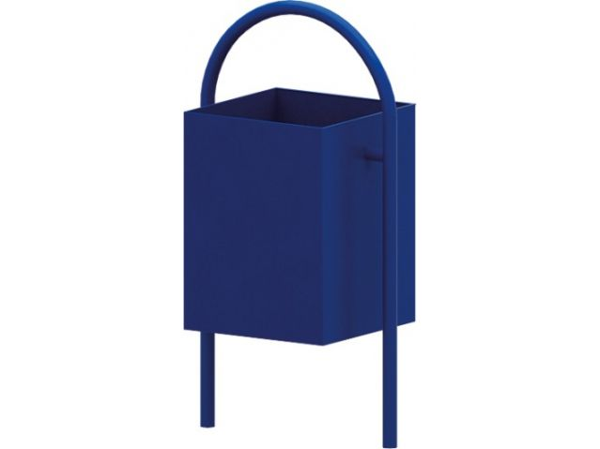 | Урна для мусора  Высота 750мм  Длина 300мм  Ширина 400мм
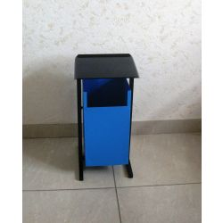 | Урна для мусора  Высота 750мм  Длина 400мм  Ширина 400мм
- Установка скамеек
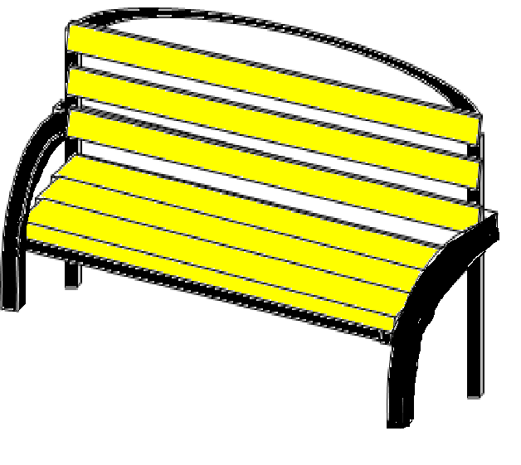 | Скамья  Длина 1800мм  Ширина 550мм  Высота со спинкой 800мм  Высота до сиденья 550мм
- Ремонт элементов освещения дворовых территорий
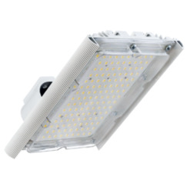 | Светильник светодиодный  Д3000лм 25 вт 500К IP67 0.98 PF 80Ra

Приложение № 4
к муниципальной программе
«Формирование современной городской среды
муниципального образования
«Асиновское городское поселение» на 2017 год»

Визуализированный перечень образцов элементов благоустройства, предполагаемых к размещению на дворовой территории, входящий вдополнительный перечень работ

Вид работ

Образец | Характеристика
- Оборудование детских и (или) спортивных площадок
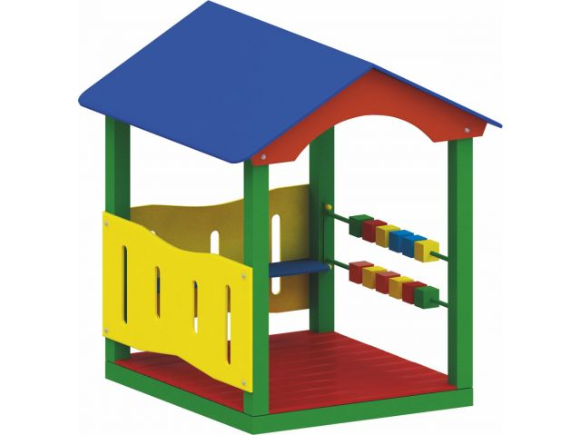 | Домик –беседка  Возраст от 2 лет  Высота 1720мм  Длина 1520мм  Ширина 1520мм
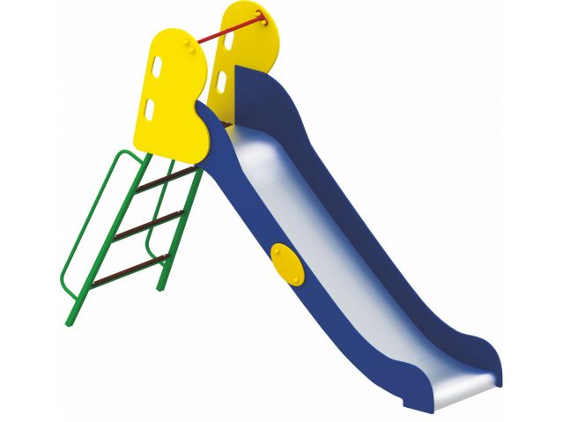 | Горка  Возраст 5-12 лет  Высота 1990мм  Длина 3020мм  Ширина 840мм
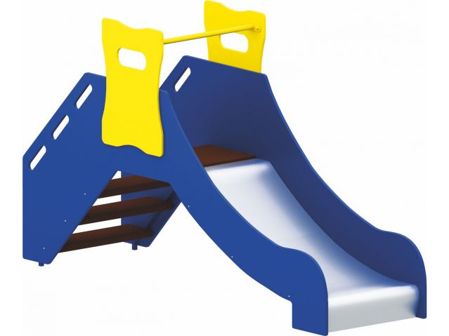 | Горка  Возраст 2-7лет  Высота 1420мм  Длина 2420мм  Ширина 670мм  Высота ската 600мм
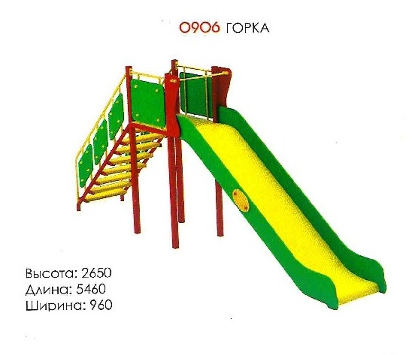 | Горка  Возраст 5-12 лет  Высота 2650мм  Длина 5460мм  Ширина 960мм
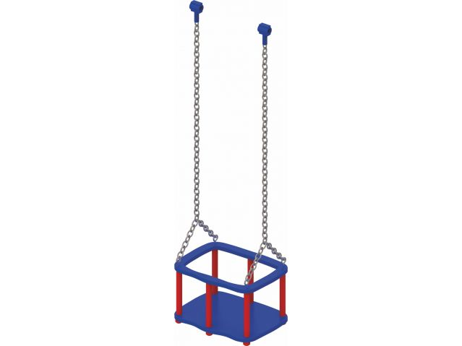 | Подвес-люлька для качели  Возраст 1-3 лет
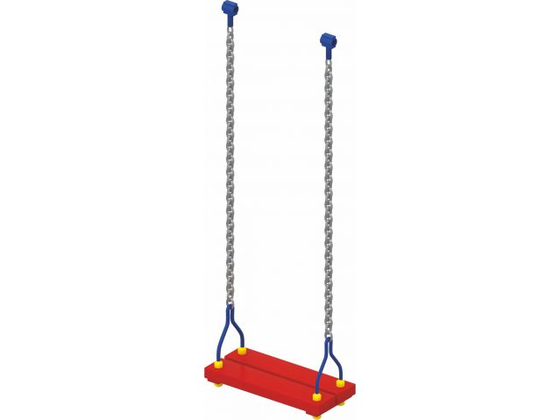 | Подвес для качели  Возраст 3-12 лет
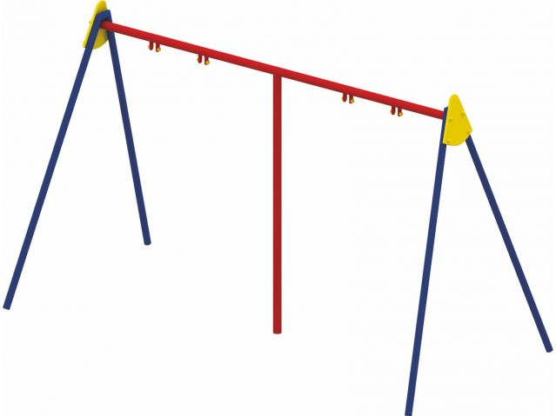 | Качели –двойные  Высота 2040мм  Длина 3520мм  Ширина 1640мм
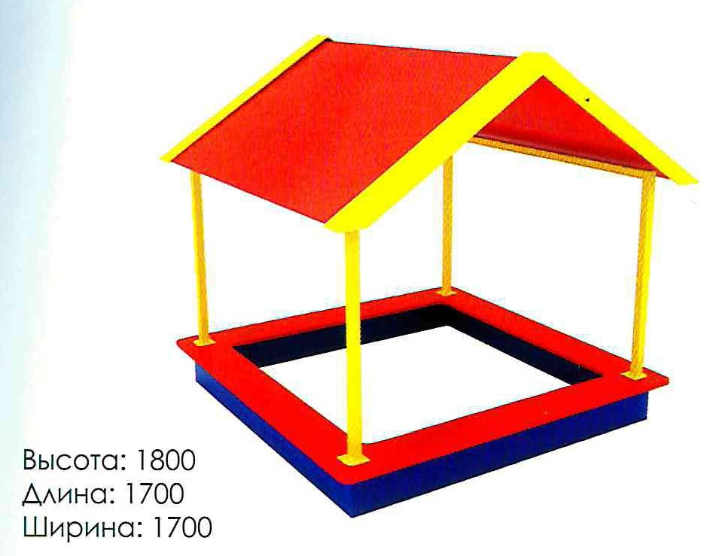 | Песочница с навесом  Возраст от 2 лет  Высота 1800мм  Длина 1990мм  Ширина 1700мм
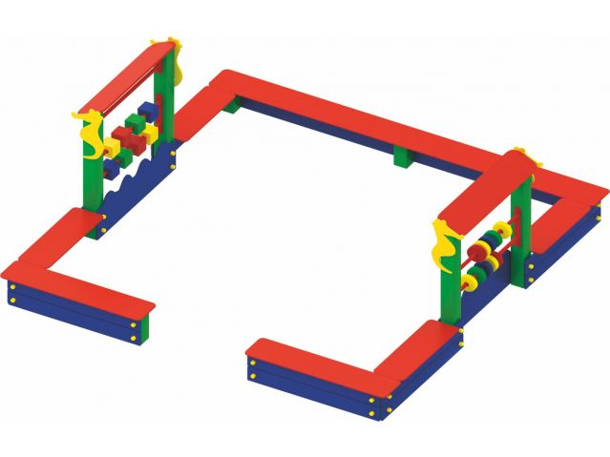 | Песочный комплекс  Возраст от 2 лет  Высота 1400мм  Длина 3000мм  Ширина 300мм
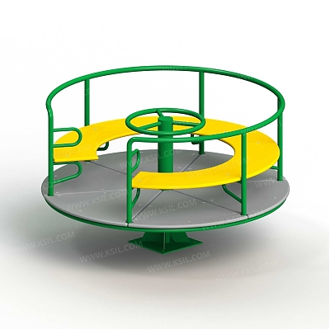 | Карусель с рулем  Диам. 1640мм
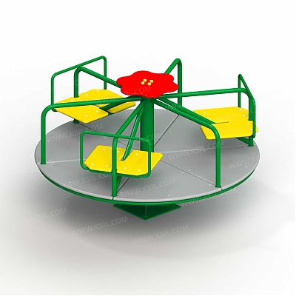 | Карусель с рулем  Диам. 1640мм
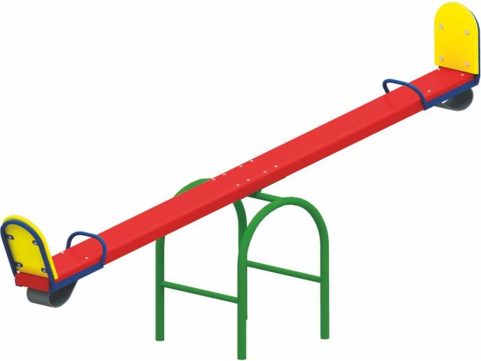 | Качель балансирующая  Высота 910мм  Длина 2560мм  Ширина 560мм
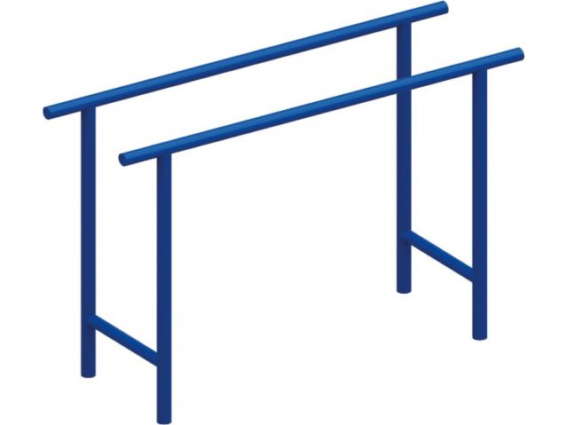 | Брусья гимнастические  Высота 1350мм  Длина 2000мм  Ширина 600мм
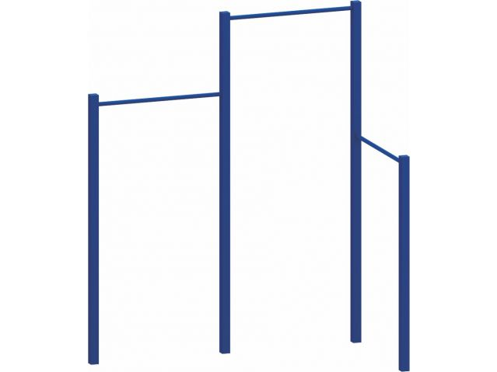 | Турник трехуровневый  Высота 2500мм  Длина 2000мм  Ширина 1000мм
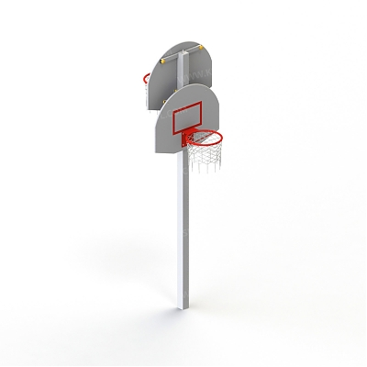 | Стойка баскетбольная комбинированная  Высота 3500мм
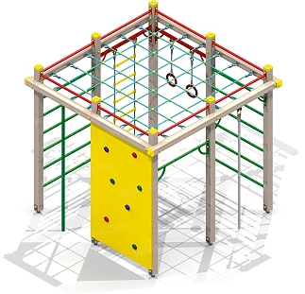 | Детский спортивный комплекс  Высота 2500мм  Длина 2660мм  Ширина 2660мм
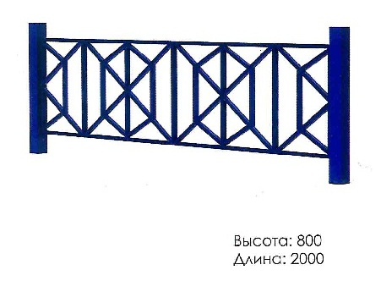 | Ограждение металлическое  Высота 800мм

